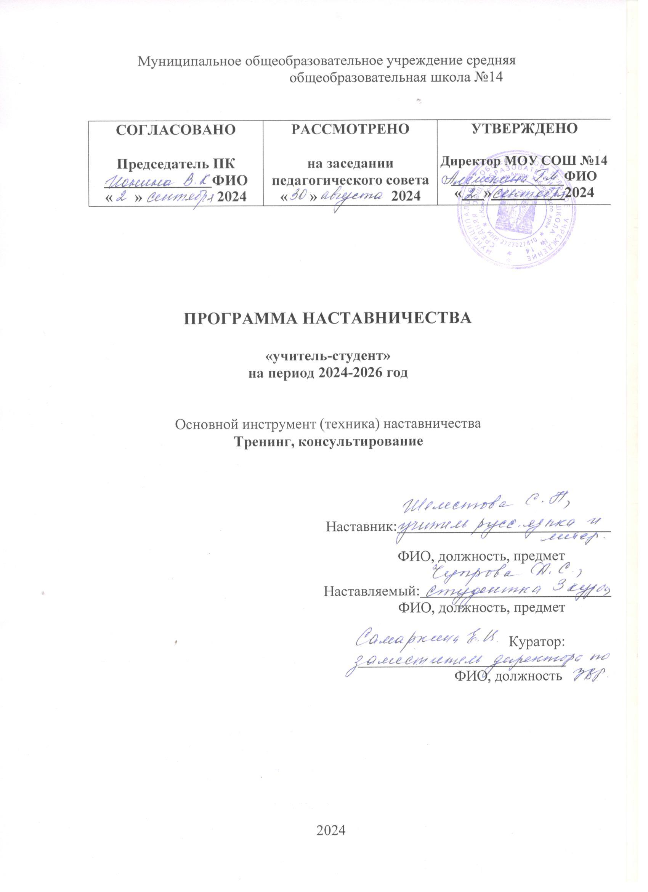

# Пояснительная записка

Сохранение и развитие одаренности студентов (будущих молодых специалистов) важнейшая проблема нашего общества. Перед педагогом стоит основная задача – способствовать развитию каждой личности. Поэтому важно установить уровень способностей и их разнообразие, но не менее важно уметь правильно осуществлять их развитие. В учебном процессе развитие одаренного студента следует рассматривать как развитие его внутреннего деятельностного потенциала, способности быть автором, творцом активным созидателем своей жизни, уметь ставить цель, искать способы ее достижения, быть способным к свободному выбору и ответственности за него, максимально использовать свои способности.

Одним из важнейших компонентов, способствующих созданию и поддержанию на высоком уровне научного потенциала страны, является налаженная система поиска и обучения одаренных детей. Важно направить одаренного ребенка не на получение определенного объема знаний, а на творческую его переработку, воспитать способность мыслить самостоятельно, на основе полученного материала. Воспитание и обучение одаренных детей - трудная и широкомасштабная задача.

Каждый одаренный ребенок ‒ индивидуальность, требующая особого подхода. Содействие реализации одаренности чаще всего требует организации особой среды, включающей специальное образование, которое выходит за рамки обучения в обычной школе.

Программа разработана в целях достижения результатов федерального национального проекта «Образование».

# Актуальность программы

Программа по выявлению способностей обучающихся опирается на основную стратегию нашего образования по ФГОС – формирование всесторонне развитой личности и направлена на развитие социокультурной компетенции обучающихся младшего подросткового возраста, развитие интеллекта и творчества студентов. Программа по выявлению способностей обучающихся призвана помочь обратить внимание на студентов, обладающих способностями

Актуальность внедрения системы наставничества неоднократно подчеркивалась в выступлениях Президента Российской Федерации В.В. Путина: «Считаю необходимым подумать, как нам возродить институт наставничества. Многие из тех, кто сегодня успешно трудится на производстве, уже проходили эту школу, и сегодня нам нужны современные формы передачи опыта на предприятиях»

Наставничество в системе образования сегодня получает новое развитие. Кто может стать лучшим наставником для студента колледжа? Почему не стоит ограничиваться разовыми встречами с обучающимися? Наставничеств в форме педагог-студент в образовании является одной из центральных.

# Форма наставничества «педагог – студент»

Предполагает взаимодействие педагога Шелестовой Светланы Николаевны и студентки Чупровой Анны Сергеевны, студентки 3 курса АмГПГУ, специальность 44.02.03.

Цели:

* максимально полное раскрытие потенциала личности наставляемого;
* создание благоприятных условий для развития учащегося через оптимальную структуру;
* создание условий для осознанного выбора оптимальной образовательной траектории;
* развитие гибких навыков, лидерских качеств.

Среди основных задач взаимодействия наставника с наставляемым:

* помощь в реализации потенциала;
* развитие общего кругозора, интеллекта и творческих наклонностей;
* отбор среди различных систем обучения тех методов и приемов, которые способствуют развитию самостоятельности мышления, инициативности и творчества;
* обеспечение возможности творческой самореализации личности в различных видах деятельности;
* улучшение показателей в образовательной, социокультурной, сферах;
* подготовка наставляемого к самостоятельной, осознанной и социально продуктивной деятельности в современном мире;
* раскрытие личностного, творческого, профессионального потенциала обучающегося, поддержка формирования и реализации индивидуальной образовательной траектории.

Принципы наставничества

* добровольность;
* гуманность;
* соблюдение прав наставляемого;
* соблюдение прав наставника;
* конфиденциальность;
* ответственность;
* искреннее желание помочь в преодолении трудностей;
* взаимопонимание;
* способность видеть личность.

Формы организации наставничества:

* работа по индивидуальным планам;
* конкурсы;
* участие в олимпиадах;
* участие в предметной неделе.

Сотрудничество педагога и студента подразумевает учебный диалог взаимно интересный для каждого. Преподаватель может занимать три условные позиции по отношению к студенту:

организационно-руководящую, инструкционную и консультативную.

Первая и самая распространенная характеризуется следующими признаками:

* преобладание административно-запретительных способов, средств и приемов в обучении и воспитании;
* единоличное целеполагание, выбор методов, средств, приемов достижения цели;
* предрасположенность к конкретной форме работы, методам, средствам. Сущность инструкционной позиции заключается в следующих признаках:
* согласованность действий преподавателя и студента в определении цели и задач деятельности;
* предоставление свободы студентам для совершенствования уже имеющихся способов деятельности;
* создание атмосферы взаимопонимания и взаимопомощи. Консультационная позиция преподавателя характеризуется признаками:
* оказание направляющей помощи студенту в ходе работы;
* создание условий для реализации творческого потенциала студента;
* предоставление студенту механизмов управления определенной частью учебной деятельности, то есть определенной свободы в выборе методов и способов получения знаний (например, в построении самостоятельной работы).

Все эти позиции в совокупности дадут положительный результат как в обучении студента, так и в воспитании развитой и самодостаточной личности, готовой к трудностям и осознающей свою полезность обществу.

# Основные направления в работе:

1. Исследовательская и проектная деятельность учащихся.

При проектной деятельности нет готовых решений, все требует самостоятельного анализа и ситуаций совместной деятельности, которые выражаются в иных отношениях – «наставник»– «младший коллега», что предполагает передачу не знаний, а навыков практической деятельности от учителя к студенту.

Концепция модернизации российского образования предполагает ориентацию образования не только на получение определенной суммы знаний, но и на развитие его личности, его познавательных и созидательных способностей. Современное общество требует инициативных, творчески мыслящих и энергичных людей, в чем видит залог их успешности и

благосостояния. Образование должно внести существенный вклад в решение этой задачи.

Центральной и основной для педагога сегодня становится функция содействия образованию школьника. Реализация данной функции определяет выбор педагогом приоритетных образовательных технологий – проектного, исследовательского, рефлексивного обучения, информационно- коммуникативных технологий.

Педагог должен создать среду, которая бы мотивировала самостоятельно добывать, обрабатывать информацию, обмениваться ею, а также быстро и свободно ориентироваться в окружающем информационном пространстве.

1. Внеурочная деятельность.

Внеурочная деятельность позволяет наиболее полно реализовать системно- деятельностный подход в образовании и спроектировать траекторию индивидуального творческого развития ребёнка.

Согласно Федеральному учебному плану, внеурочная деятельность является неотъемлемой частью образовательного процесса в школе, используется по желанию обучающихся в формах, отличных от урочной системы обучения.

Для реализации образовательного процесса доступны следующие виды внеурочной деятельности:

* игровая;
* познавательная;
* проблемно-ценностное общение;
* досугово-развлекательная;
* художественное творчество.

1. Подготовка к олимпиадам, конкурсам.

# Ожидаемые результаты внедрения модели наставничества:

* Создание условий для непрерывного развития выдающихся способностей наставляемых.
* Реализация творческого потенциала студента: занятия во внеурочной деятельности, участие в олимпиадах, положительная динамика успеваемости учащихся.
* Разработка и реализация программ поддержки и развития слабоуспевающих детей, создание системы взаимодействия с родителями учащихся.
* Разработка системы подготовки педагогов для целенаправленной работы со студентами.
* Обобщение и систематизация материалов педагогической практики.
* Способность к рефлексии и самоанализу.
* Развитие познавательной активности и памяти, умение работать с информацией.

Программа наставничества позволяет получать опыт, знания, формировать навыки, компетенции и ценности быстрее, чем другие способы передачи (учебные пособия, урочная система, самостоятельная и проектная работа, формализованное общение), что очень важно в современном мире. Высокая скорость обусловлена тремя факторами:

1. непосредственная передача живого опыта от человека к человеку;
2. доверительные отношения;
3. взаимообогащающие отношения, выгодные всем участникам наставничества.

# Реализация программы наставничества

Направление 1 - «Научно-методическое сопровождение» Задачи: повысить компетенцию педагога.

Направление 2 - «Организационно-методическое сопровождение»

Задачи: разработать систему мероприятий, направленных на развитие одаренности.

Направление 3 - «Аналитическое сопровождение»

Задачи: создание условий, обеспечивающих открытость информационного пространства по работе с одаренными детьми

При реализации направлений программы применяются различные формы и методики образовательной деятельности, к которым относятся такие, как:

* использование современных информационных технологий; занятия по свободному выбору;
* дифференциация образовательного процесса на основе специализации обучения одаренных детей;
* использование различных форм проектной и исследовательской деятельности; сочетание различных форм обучения.

# Содержание работы по индивидуальным образовательным планам.

Как показывает практика, наиболее эффективный метод взаимодействия педагога с одаренным студентом – индивидуальные занятия-консультации с акцентом на его самостоятельную работу с материалом. Поэтому, прежде всего, необходимо:

* составить план занятий со студентом, учитывая тематику его самообразования, склонности, психические особенности;
* определить темы консультаций по наиболее сложным и запутанным вопросам;
* выбрать форму отчета обучающегося по предмету (тесты, вопросы, задания и т.д.) за определенные промежутки времени;
* предоставить студенту:
* название темы;
* план изучения темы;
* основные вопросы;
* понятия и термины, которые он должен усвоить;
* практические работы;
* список необходимой литературы;
* формы контроля;
* задания для самопроверки.

Для анализа результатов работы оформить таблицу:

* Предмет;
* Дата и время консультаций;
* Главные рассматриваемые вопросы;
* Время работы с темой по программе;
* Дополнительные вопросы, не предусмотренные программой;
* Невыясненные вопросы.

# Мониторинг и оценка результатов реализации программы наставничества.

Мониторинг программы наставничества состоит из двух основных этапов:

* оценка качества процесса реализации программы наставничества;
* оценка мотивационно-личностного, компетентностного, профессионального роста участников, динамика образовательных результатов.

Сравнение изучаемых личностных характеристик участников программы наставничества проходит на «входе» и «выходе» реализуемой программы.

Мониторинг проводится куратором и наставниками два раза за период наставничества: промежуточный и итоговый.

В ходе проведения мониторинга не выставляются отметки.

Форма наставничества: «ПЕДАГОГ - СТУДЕНТ» Индивидуальный план развития под руководством наставника

Наставник – Шелестова Светлана Николаевна, учитель русского языка и литературы;

Наставляемый – Чупрова Анна Сергеевна, студентка 3 курса АмГПГУ, специальность 44.02.03

Срок осуществления плана: со «1» сентября 2024 г. по «30» мая 2026 г